網卡設定文件說明 :
1. 修改/etc/network/interfaces的檔案,變更內容如下.
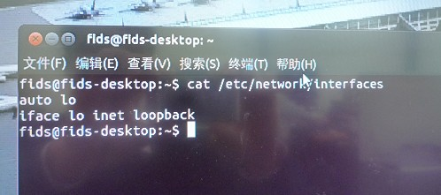
# The loopback interface
auto lo
iface lo inet loopback

2. 重新開機
DHCP server自動分配IP
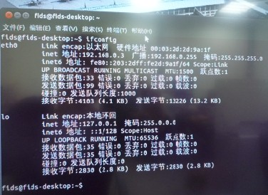

3. 設定 IP 順序 , 手動變更IP 位址內容.
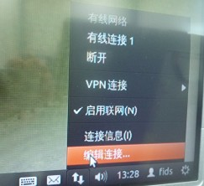
(1) 從桌面選取 – 網路連線Icon

(2) 選取編輯連線 –

(3) 編輯有線網路連線 –
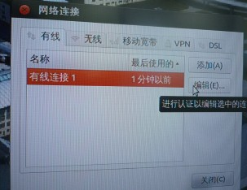
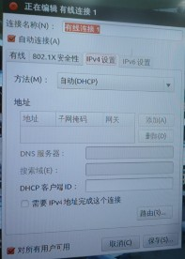

(4) 變更Ipv4設定 –

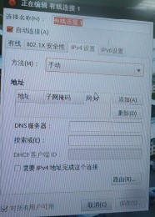
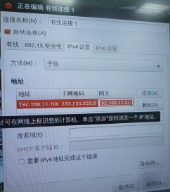
(5) 變更方法為 手動 –

(6) 設定 IP/ 網路遮罩/ 通訊閘 –

(7) 確定 – 完成設定

4. 重新開機
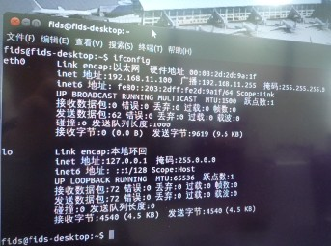
手動設定IP

